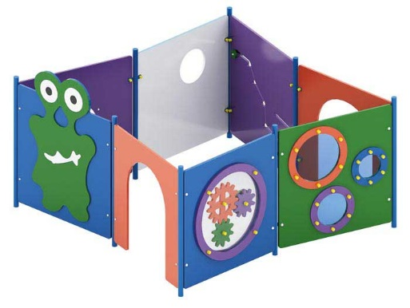 | Игровой элемент «Звезда» 0439  Размер не менее: длина -2220 мм, ширина - 2120 мм, высота - 1280 мм.  Игровой элемент выполнен в тематике «Галактика», состоит из восьми панелей, закрепленных на металлических стойках, и образующих замкнутый контур в виде звезды. Панели должны быть изготовлены из водостойкой фанеры, толщиной не менее 18 мм, иметь размеры не менее: высота – 1000 мм, ширина – 1000 мм, стойки должны быть изготовлены из металлической трубы диаметром не менее 42 мм.  Игровой элемент должен включать в себя: две панели с вырезами для проходов; панель с игровым вращающимся элементом «Шестерни»; панель с лабиринтом «Созвездие»; панель с круглыми отверстиями и вставками из цветного монолитного поликарбоната; панель с круглым отверстием и полусферическим иллюминатором; панель с декоративными накладками; панель с круглым отверстием и изображением космонавта.  Декоративные накладки должны быть изготовлены из водостойкой фанеры толщиной не менее 9 мм.  Используемая фанера должна быть водостойкой фанерой, марки ФСФ, из лиственных пород.  Деревянные детали должны быть тщательно отшлифованы, кромки закруглены и окрашены яркими двухкомпонентными красками, стойкими к сложным погодным условиям, истиранию, действию ультрафиолета и специально предназначенными для применения на детских площадках, крепеж оцинкован. Металлические элементы окрашены яркими порошковыми красками с предварительной антикоррозийной обработкой. Выступающие концы болтовых соединений должны закрываться пластиковыми заглушками.

